Niedersachsens Ministerpräsident Stephan Weil zu Besuch bei Stiebel Eltron

“Wärmepumpe” erstmals vor Jahren in Holzminden gehört
„Heute sind Wärmepumpen in aller Munde. In dem Zusammenhang habe ich mal überlegt, wann ich das Wort ‚Wärmepumpe‘ erstmals gehört habe – und ich bin mir ziemlich sicher, dass das vor vielen Jahren hier in Holzminden war, bei einem Besuch bei Stiebel Eltron.“ Das erzählte Stephan Weil, Niedersächsischer Ministerpräsident, jetzt bei seinem jüngsten Besuch des Unternehmens. Begleitet von der Bundestagsabgeordneten Mareike Wulf sowie den heimischen Landtagsabgeordneten Sabine Tippelt, Britta Kellermann und Uwe Schünemann informierte sich der SPD-Politiker im Gespräch mit Stiebel Eltron-Geschäftsführer Dr. Kai Schiefelbein über die aktuelle Lage bei dem hiesigen Greentech-Unternehmen.

„Wir freuen uns, dass wir mit Stiebel Eltron ein Vorzeigeunternehmen der Wärmepumpenbranche hier in Niedersachsen haben“, erklärte der Ministerpräsident. Besonders interessiert zeigte sich Stephan Weil an den Zahlen zum Wachstum und zu den Investitionen, die Stiebel Eltron weltweit und speziell am Hauptstandort in Holzminden tätigt. „Wir investieren bis 2027 in der gesamten Gruppe etwa 670 Millionen Euro, davon rund 450 Millionen Euro hier in der Region“, informierte Schiefelbein. „Wir sind absolut davon überzeugt, dass die Wärmepumpe sich auf Dauer als dominierendes Heizsystem durchsetzen wird, auch wenn in Deutschland die aktuelle Diskussion um das neue Gebäudeenergiegesetz natürlich schädlich ist.“

„Während manche Unternehmen ihr Glück im Ausland suchen, will Stiebel Eltron seine Produktion am niedersächsischen Standort ausweiten und die Zahl der Beschäftigten allein in der Wärmepumpenfertigung in den kommenden Jahren auf 1.200 verdreifachen – das ist ein klares und wichtiges Bekenntnis zum Standort Holzminden“, sagte Ministerpräsident Weil. Die Zukunft liege im klimafreundlichen Heizen, dies müsse aber für die Bürgerinnen und Bürger bezahlbar sein. Weil und Schiefelbein waren sich einig, dass dafür eine sozial gerechte Förderung nötig ist. „Insbesondere Menschen mit kleinem Geldbeutel müssen bei einem Wechsel zu klimafreundlicheren Anlagen vom Staat erheblich finanziell unterstützt werden“, so der Ministerpräsident.

Energiepreissituation in Ordnung bringen

Um die notwendige breite Akzeptanz für die Wärmewende in der Bevölkerung zu schaffen, müsse zudem die Energiepreissituation von der Politik in Ordnung gebracht werden, so der Stiebel Eltron-Geschäftsführer: „Wer auf das umweltfreundliche Heizsystem wechselt, das unbestritten in der Anfangsinvestition teurer ist als der neue fossile Kessel, darf nicht anschließend zusätzlich noch höhere Heizkosten haben. Die Wärmepumpe ist das effizienteste Heizsystem – aber durch den vom Staat künstlich hoch gehaltenen Strompreis wird der Effizienzvorteil, den das bessere System bietet, in Sachen Betriebskosten zunichte gemacht.“ Wünschenswert wäre ein Strompreis pro Kilowattstunde, der maximal doppelt so hoch ist wie der Preis für die Kilowattstunde Öl oder Gas: „Da eine Wärmepumpe im Vergleich zur Gasheizung in der Regel höchstens ein Drittel des Endenergiebedarfs hat, ergibt sich dann eine Einsparung von mindestens einem Drittel der bisherigen Heizenergiekosten. Und da wichtige Bestandteile der Energiepreise ohnehin staatlich reguliert sind, wäre das vergleichsweise problemlos machbar.“

Ministerpräsident Weil bedankte sich für den interessanten Austausch. Es sei derzeit beim Themenkomplex ‚Energie und Energiepreise‘ vieles in Bewegung und es werde sicher noch manche Diskussionen geben, bei dem die Anregungen aufgegriffen werden könnten.

Bild 1:
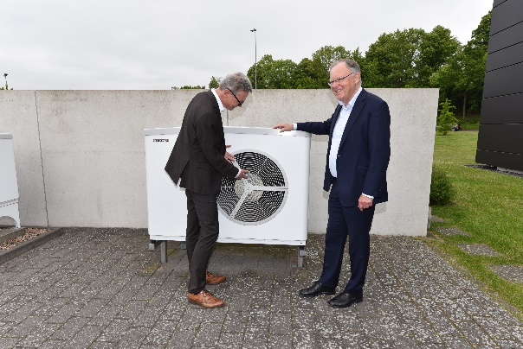 |  | Bildunterschrift: Ministerpräsident Stephan Weil (rechts) im Gespräch mit Stiebel Eltron-Geschäftsführer Dr. Kai Schiefelbein an einer Wärmepumpe.

Bild 2
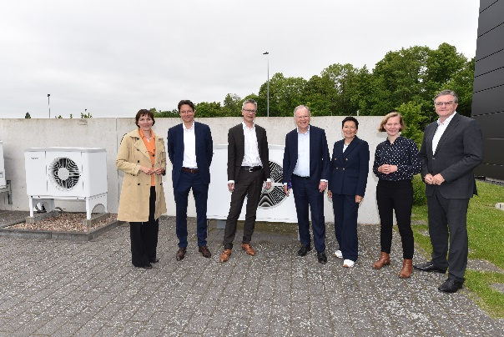 |  | Bildunterschrift: Bei dem Gespräch dabei waren (von links) Mareike Wulf (MdB), Dr. Hendrik Ehrhardt (Stiebel Eltron), Stiebel Eltron-Geschäftsführer Dr. Kai Schiefelbein und Stephan Weil sowie die Landtagsabgeordneten Sabine Tippelt, Britta Kellermann und Uwe Schünemann.

Bei Bedarf kontaktieren Sie bitte folgende Ansprechpartner
Ansprechpartner Wirtschaftspresse:  econNEWSnetwork  Carsten Heer  Tel.: +49 (0) 40 822 44 284  redaktion@econ-news.de | Ansprechpartner Fachpresse:  riba:businesstalk  Michael Beyrau  Tel.: +49 (0) 261-963 757-27  mbeyrau@riba.eu  Julia Klingauf  Tel.: +49 (0) 261-963 757-187  jklingauf@riba.eu | Ansprechpartner STIEBEL ELTRON:  Henning Schulz  Leiter Unternehmenskommunikation  Tel.: +49 (0) 55 31 / 70 29 56 85  henning.schulz@stiebel-eltron.de

